OBJAVA ZA MEDIJE

U HRVATSKOM MUZEJU ARHITEKTURE HAZU PREDSTAVLJEN KATALOG IZLOŽBE ARHITEKTURA MALOG MJERILA – 50 GODINA STVARALAŠTVA ARHITEKTA I DIZAJNERA VLADE PETRIČEVIĆA

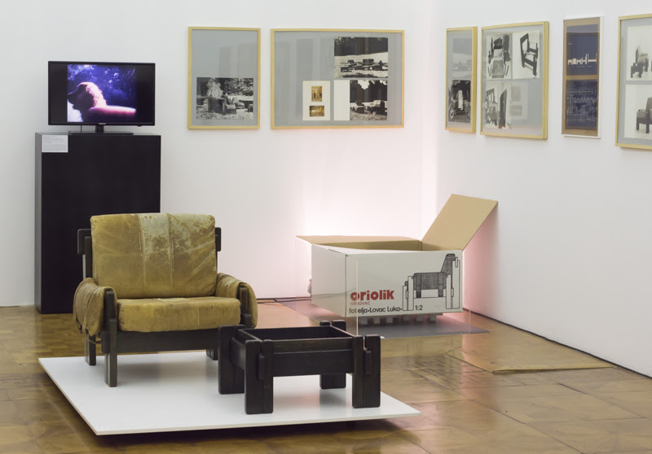

Zagreb, 8. studenog 2016. – U Hrvatskom muzeju arhitekture Hrvatske akademije znanosti i umjetnosti u utorak 8. studenog javnosti je predstavljen katalog izložbe Arhitektura malog mjerila – 50 godina stvaralaštva arhitekta i dizajnera Vlade Petričevića koja se može razgledati u Muzeju do 15. studenog. Cilj je izložbe, čija autorica je dr. sc. Iva Ceraj, kustosica Hrvatskog muzeja arhitekture HAZU, predstaviti jubilarnih 50 godina stvaralaštva i kreacije zagrebačkog arhitekta Vlade Petričevića, čiji opus bilježi senzibilitet i trajan interes za područje oblikovanja interijera i opreme. Kako je istaknuo voditelj Hrvatskoj muzeja arhitekture HAZU akademik Andrija Mutnjaković, ovim izložbeno-nakladničkim projektom Muzej nastavlja s otkrivanjem opusa i (re)valorizacijom strukovnog djelovanja arhitekata koji su značajno doprinijeli inicijalnom razdoblju utemeljenja modernog dizajna kao nove struke i profesije u nas.
Uz Hrvatski muzej arhitekture katalog je izdala i Kršćanska sadašnjost čiji je Petričević višedesetljetni suradnik i kolumnist njene obiteljske revije Kana. Pomoćnik ravnatelja ove izdavačke kuće Anton Šuljić istaknuo je Petričevićev ludizam koji je naglašeno jednostavan, utemeljen na tradiciji i duboko utkan u vlastito vrijeme s neskrivenim ambicijama prema inovativnom, neviđenom i novom. „Ta studiozna, dakle smislena, igra u ovom se slučaju potvrđuje kao sam temelj arhitektonskog i dizajnerskog stvaranja. Iz toga temelja mogla je niknuti samo maštovito zaigrana, naglašeno jednostavna koliko i suvremena arhitektura, a iz istog je temelja mogla nastati i smislena obnova vrijednih spomenika kulture ili pak obnova obiteljskih kuća i kuća za odmor“, kazao je Šuljić.
U katalogu se prati Petričevićev razvoj i djelovanje na području dizajna namještaja, vizualnih komunikacija i postava izložbi, na što se nadovezuju projekti arhitekture i unutrašnjeg uređenja, te obnove povijesnih objekata u perivoju Maksimir. Katalog djela popraćen je autorskim komentarima Vlade Petričevića, životopisom, bibliografijom, popisom nagrada i priznanja, te sažetkom na engleskom jeziku. Opus zaključuju vizualne bilješke s margina: karikature, crteži i foto studije – male stvari kojima se Vlado Petričević potvrđuje kao kreativni znatiželjnik i aktivan sudionik jednoga razdoblja čije nas vrijednosti danas iznova dosežu kao stvaralački poticaj.
Prema riječima Ive Ceraj, nagrađeni projekti namještaja Vlade Petričevića koji nastaju 1970-ih godina u ozračju zagrebačkog Centra za industrijsko oblikovanje, danas ponovno otvaraju zaboravljene i zanemarene stranice povijesti razvoja nove discipline, uvelike ispisane upravo entuzijazmom arhitektonske formacije.

Marijan Lipovac
Ured za odnose s javnošću i medije HAZU

